 | Силабус освітнього компонента  Програма навчальної дисципліни | 
 | Гендерна психологія

Шифр та назва спеціальності  053 Психологія | Інститут  Соціально-гуманітарних технологій
Освітня програма  Психологія | Кафедра  Педагогіки та психології управління соціальними системами імені акад. І.А. Зязюна (301)
Рівень освіти  Магістр | Тип дисципліни  Вибіркова
Семестр  другий | Мова викладання  Українська

Викладачі, розробники
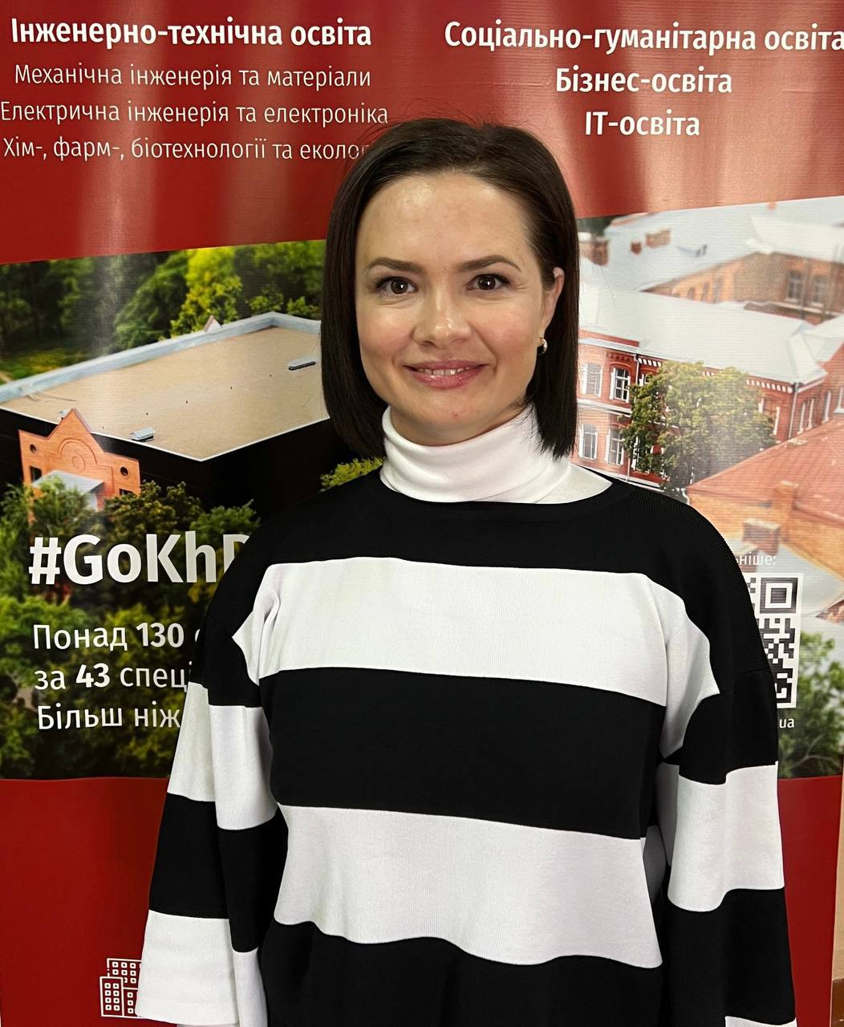 | Богдан Жанна Борисівна,  Zhanna.Bogdan@kpi.edu.ua  Кандидат психологічних наук, доцент, доцент кафедри педагогіки та психології управління соціальними системами імені акад. І.А. Зязюна НТУ «ХПІ», автор понад 80 наукових та науково-методичних праць. Провідний лектор з дисциплін: «Організаційна психологія», «Гендерна психологія», «Когнітивно-поведінкова терапія» та інш.  Детальніше про викладача на сайті кафедри  https://web.kpi.kharkov.ua/ppuss/uk/portfolio-bogdan-zhanni-borisivni/

Загальна інформація

Анотація
Дисципліна спрямована на опанування теоретичних та практичних набутків сучасної психологічної науки стосовно гендерних особливостей розвитку для подальшого використання у діяльності психолога щодо гармонізації особистісного та професійного життя людини..

Мета та цілі дисципліни
Метою викладання навчальної дисципліни «Гендерна психологія» є ознайомлення зі специфікою гендерних особливостей людини стосовно сегрегації або конвергенції статей в різних сферах життєдіяльності; відпрацьовування основних прийомів, які використовуються в психодіагностиці гендерної ідентифікації та соціалізації особистості.

Формат занять
Лекції, індивідуальне завдання, самостійна робота, консультації. Підсумковий контроль – залік.

Компетентності
Здатність застосовувати знання у практичних ситуаціях. (ЗК1). Цінування та поваги різноманітності та мультикультурності (ЗК5). Здатність діяти соціально відповідально та свідомо (ЗК7). Здатність організовувати та реалізовувати просвітницьку та освітню діяльність для різних категорій населення у сфері психології (СК5). Здатність ефективно взаємодіяти з колегами в моно- та мультидисциплінарних командах (СК6). Здатність розробляти та впроваджувати інноваційні методи психологічної допомоги клієнтам у складних життєвих ситуаціях. (СК10).

Результати навчання
Робити психологічний прогноз щодо розвитку особистості, груп, організацій (ПР4). Розробляти просвітницькі матеріали та освітні програми, впроваджувати їх, отримувати зворотній зв'язок, оцінювати якість (ПР6). Вирішувати етичні дилеми з опорою на норми закону, етичні принципи та загальнолюдські цінності (ПР9).

Обсяг дисципліни
Загальний обсяг дисципліни 180 годин. (6 кредитів ECTS): лекції – 32 год., практичні - 32 год., самостійна робота – 116 год. Форма контролю: залік.

Передумови вивчення дисципліни (пререквізити)
Організаційна психологія, Медіативні практики вирішення конфліктів

Особливості дисципліни, методи та технології навчання
Під час вивчення дисципліни використовується словесний та наочний методи, метод діалогового спілкування, групова дискусія, аналіз конкретних ситуацій, інтерактивні методи (підбір та обговорення фільмів/відеоматеріалів, дебати, виступи-презентації), тренінгові технології, тестування

Програма навчальної дисципліни

Теми лекційних занять
Тема1. Основні поняття гендерної психології, її завдання і методи.
Визначення і зміст предмета гендерної психології. Основні розділи гендерної психології. Психологія гендерних відносин. Гендерна психологія лідерства.
Тема 2. Стратифікація (нерівність) чоловіків та жінок у різних сферах життєдіяльності людини.
Статевий розподіл праці, освіти та релігії в різні історичні епохи. Розвиток освіти для жінок у минулому. Ставлення релігії до чоловіків та жінок.
Тема №3. Етапи формування гендерної психології.
Уявлення про гендерну психологію в історичному контексті від античності до сучасного часу. «Фрейдівський період» у розвитку гендерної психології.
Тема №4. Гендерні відношення в дитячих групах.
Особливості гендерних відмінностей дітей. Гендерні особливості психічних станів в юнацькому віці. Гендерна сегрегація та конвергенція в дитячій взаємодії між статями. Характеристика особливостей гендерної ідентичності юнаків і дівчат.
Тема №5. Гендерні взаємовідносини.
Дружні і сексуальні гендерні відносини. Гендерні відносини у подружніх стосунках. Лідерство в родині.
Тема №6. Гендерні взаємовідносини батьків і дітей в сім'ї.
Поділ видів відповідальності за дітей. Стилі поведінки батьків. Ставлення до дітей різної статі. Відмінності в ставленні до синів та дочок.
Тема №7. Гендерні відносини в ділових групах.
Гендерні відносини, які складаються між дорослими чоловіками і жінками в діловому світі. Гендерний аспект в контексті теорії влади.
Тема №8 Гендерні аспекти соціальної поведінки.
Гендерні особливості стилю поведінки. Успішність діяльності і поведінки в присутності осіб своєї та протилежної статі.

Теми практичних занять
Тема1. Основні поняття гендерної психології, її завдання і методи.
Психологія порівняння чоловіків і жінок. Психологія жінки. Психологія чоловіка. Гендерна соціалізація.
Тема 2. Стратифікація (нерівність) чоловіків та жінок у різних сферах життєдіяльності людини.
Статева дискримінації та престижність праці.
Тема №3. Етапи формування гендерної психології.
Експериментальні дослідження гендерної психології.
Тема №4. Гендерні відношення в дитячих групах.
Риси, які притаманні маскулінному, фемінному та андрогінному гендеру у юнаків і дівчат.
Тема №5. Гендерні взаємовідносини.
Сегрегація або конвергенція.
Тема №6. Гендерні взаємовідносини батьків і дітей в сім'ї.
Конфронтація статей або їх гармонія.
Тема №7. Гендерні відносини в ділових групах.
Особливості адаптації та соціалізації в професійній діяльності у чоловіків та жінок.
Тема №8 Гендерні аспекти соціальної поведінки.
Успішність чоловіків та жінок в професійній діяльності.

Теми лабораторних робіт

Самостійна робота
Курс передбачає виконання індивідуальних завдань за темами:
Аналіз особистісних проблем чоловіків та жінок, які породжені диференціацією їх психологічних характеристик.
Укладання психологічної характеристики особистості з врахуванням гендерних аспектів.
Здобувачам рекомендується створити батарею психодіагностичних методик для вирішення поставленого завдання.
Здобувачам також рекомендуються додаткові матеріали (відео, фільми) для самостійного вивчення та аналізу.

Література та навчальні матеріали
НАВЧАЛЬНО-МЕТОДИЧНЕ ЗАБЕЗПЕЧЕННЯ НАВЧАЛЬНОЇ ДИСЦИПЛІНИ

Базова література
1. Богдан Ж., Мовчан Я. Гендерна психологія: навчально-методичний посібник для здобувачів другої (магістерської) вищої освіти за спеціальністю 053 Психологія. Харків: Друкарня Мадрид, 2021. 155 с. Іл. 73. Табл. 18. Бібліогр.: 52 назв.
2. Щотка О.В. Гендерна психологія: навч. посіб. Ніжин: Видавець ПП Лисенко М.М., 2019. 358 с.
3. Гендерний педагогічний альманах. за ред. О. Марущенка, О. Андрусик, Т. Дрожжиної. Харків: Планета Принт, 2017. 68 с.
4. Гендерні стереотипи та ставлення громадськості до гендерних проблем в українському суспільстві за ред. Ю.І. Саєнка. Київ : ВАІТЕ, 2007. 143 с.
5. Ґендерні дослідження : прикладні аспекти : монографія / за наук. ред. В.П. Кравця. Тернопіль : Навчальна книга-Богдан, 2013. 448 с.
6. Жінки Центральної та Східної Європи у Другій світовій війніі. Гендерна специфіка досвіду в часи екстремальногоо насильства / за наук. ред. Г. Грінченко, К. Кобченко і О. Кісь. Київ : ТОВ "Арт-книга", 2015. 336 с.
7. Кравець В.П., Говорун Т.В., Кікінежді О.М. Гендерна соціалізація молодших школярів : навч. посіб. Тернопіль : Навчальна книга-Богдан, 2011. 192 с.
8 Ткалич М.Г. Гендерна психологія : навч. посіб. Київ : Академвидав, 2011. 248с.
9. Ayman R., Korabik K. Leadership : Why gender and culture matter. American Psychologist. 2010. Vol. 65 (3). P. 157–170.
10. Gender segregation (in employment) // A Dictionary of Sociology. De Sousa, M. J. C., & van Dierendonck, D. (2014). Servant leadership and engagement in a merge process under high uncertainty. Journal of Organizational Change Management, 27(6), 877–899.
11. Holvino E. Intersections: The Simultaneity of Race, Gender and Class in Organization Studies // Gender, Work and Organization. Vol. 17 No. 3 May 2010.

Система оцінювання
Критерії оцінювання успішності студента  та розподіл балів  100% підсумкової оцінки складаються з результатів оцінювання у вигляді заліку (20%) та поточного оцінювання (80%).  Залік: усна доповідь, вирішення кейсу.  Поточне оцінювання: активна участь у обговореннях (20%), індивідуальні завдання (50%), написання контрольних робіт (10%) | Шкала оцінювання
  Сума балів | Національна оцінка | ECTS
  90–100 | Відмінно | A
  82–89 | Добре | B
  75–81 | Добре | C
  64–74 | Задовільно | D
  60–63 | Задовільно | E
  35–59 | Незадовільно  (потрібне додаткове вивчення) | FX
  1–34 | Незадовільно  (потрібне повторне вивчення) | F

Норми академічної етики і політика курсу
Студент повинен дотримуватися «Кодексу етики академічних взаємовідносин та доброчесності НТУ «ХПІ»: виявляти дисциплінованість, вихованість, доброзичливість, чесність, відповідальність. Конфліктні ситуації повинні відкрито обговорюватися в навчальних групах з викладачем, а при неможливості вирішення конфлікту – доводитися до відома співробітників дирекції інституту.
Нормативно-правове забезпечення впровадження принципів академічної доброчесності НТУ «ХПІ» розміщено на сайті: http://blogs.kpi.kharkov.ua/v2/nv/akademichna-dobrochesnist/

Погодження
Силабус погоджено | Дата погодження, підпис | Завідувач кафедри  Олександр РОМАНОВСЬКИЙ
 | Дата погодження, підпис | Гарант ОП  Анастасія КНИШ

